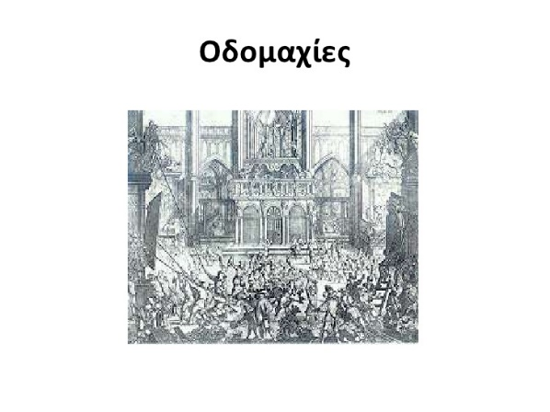
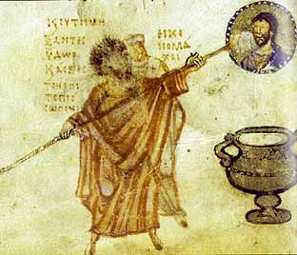
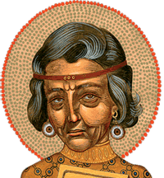
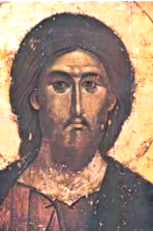
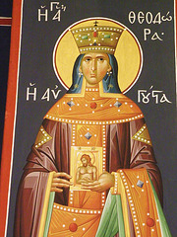
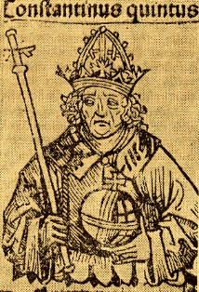
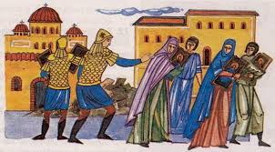
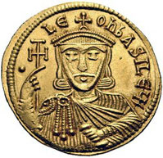
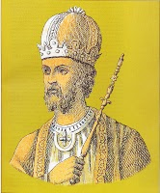
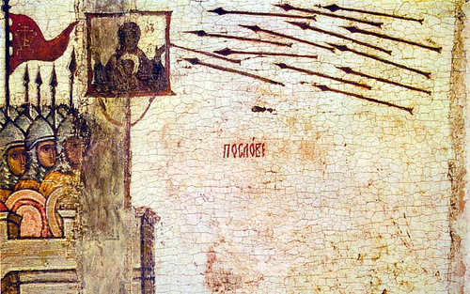
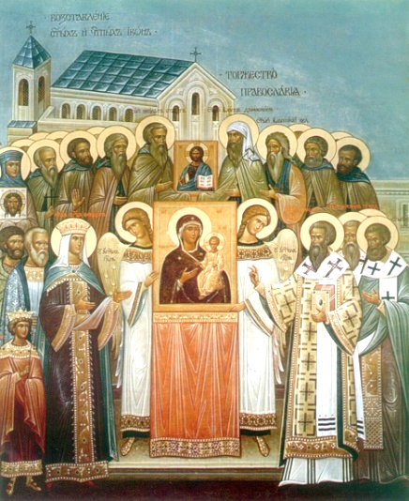
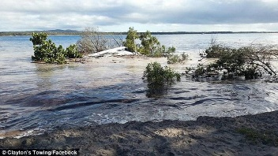
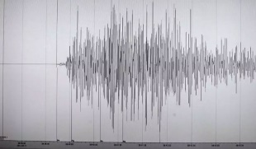
Α΄ Φάση εικονομαχίας
Β΄ Φάση
ΕΙΚΟΝΟΜΑΧΙΑ
726
Σεισμός μεταξύ Θήρας Θηρασίας
730
754
787
Χαλκή Πύλη
Κατεβαίνει η εικόνα του Χριστού
Σύνοδος Ιέρειας
καταδίκη
λατρείας εικόνων
Ζ΄ Οικουμενική Σύνοδος
καταδίκη
εικονομαχίας
843
Αναστήλωση των εικόνων
Χρονογραμμή
Πρώτο εικονομαχικό διάταγμα
Ειρήνη
η Αθηναία
Θεοδώρα, Μιχαήλ Γ΄
Κωνσταντίνος Ε΄

815
Μέτρα Λέοντος Ε΄
Λέων Ε΄
ο Αρμένιος
Λέων Γ΄ Ίσαυρος

